Backlog
10/01/2023
Vandaag ben ik bezig geweest met creëren van de speler en platformen van het spel. Daarna ben ik bezig geweest met het maken van de bewegingen zoals springen en lopen van de speler.

Hier heb ik gelukkig geen problemen mee gehad en alles verliep goed volgens plan.
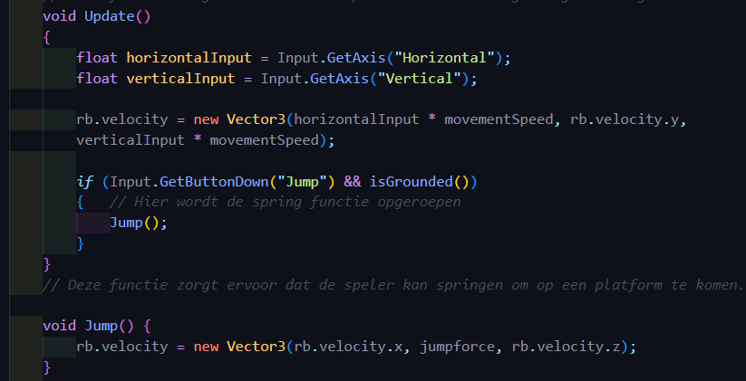

13/01/2023

Vandaag ben ik bezig geweest met de waypoint en de project design. Eerst heb ik zeg maar de waypoint gemaakt en dat houdt in dat bepaalde platformen kunnen bewegen van links naar rechts of van voren naar achteren en dat als de speler op zo’n een platform komt dat hij dan er niet van afvalt.

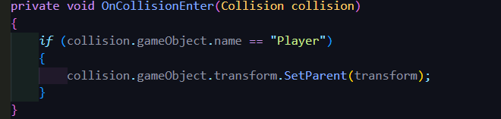

Dit heb ik heel nauwkeurig gedaan door wat tutorials te bekijken op youtube. Dit is achteraf wel gelukt alleen de eerste paar keren was het wel lastig om dat je ze ook een tag moet geven en dat je die naam precies moet opschrijven zoals hij vermeldt staat.

Daarnaast heb ik ook het design gemaakt die nodig was om een beeld te kunnen geven over hoe mijn game eruit zal zien.

Dit ging zonder twijfel goed. Alleen het uploaden was wel irritant want las je een sktech had gemaakt en je ging hem uploaden dan was die sketch weg.

Ik heb toen een screenshot gemaakt van de sketch en dat apart ingeleverd.

13/01/2023\
Vandaag heb ik mijn project design verbeterd omdat ik vergat om aan te geven hoe je dood kunt gaan in het spel.

Ik heb de sketch nog eens goed bekeken en toen kwam ik op het idee dat als een vijand je aanraakt dat je dat dood gaat of als je van een platform valt.
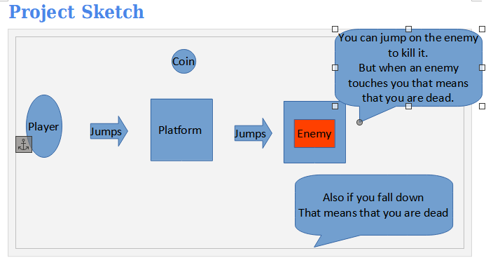

Ook ben ik onder andere bezig geweest met een Ontwikkelingsomgevingformulier met daarin de software, editor etc die ik allemaal gebruik om een game te maken.

17/01/2023

Vandaag ben ik bezig geweest met het creëren van de vijanden die je aan kunnen vallen zodra ze contact met je maken.
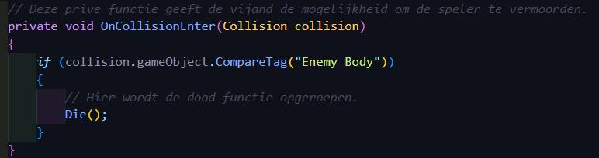

Ook ben ik bezig geweest om een level te herstarten zodra een vijand je vermoord en ook heb ik ervoor gezorgd dat de vijand ook vermoord kan worden door de speler.
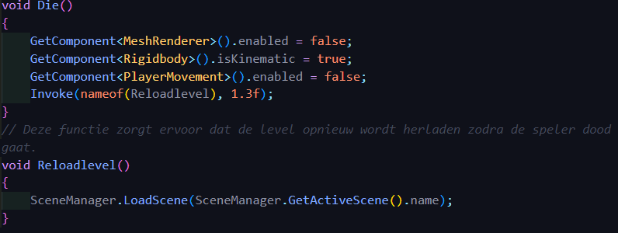

Dit verliep niet helemaal als gepland. Dit heeft met name te maken omdat ik in de unity editor niet goed te werk ben gegaan. Zoals bijvoorbeeld de vijand op het juiste moment te laten bewegen en op het juiste moment te laten vermoorden.

Daarna vergat ik ook om alles op te slaan waardoor de editor uitviel en ik de vijand weer opnieuw moest maken.

Maar achteraf is het allemaal wel gelukt en deed alles het weer zoals het hoorde.

19/01/2023

Vandaag ben ik bezig geweest met het maken van de coin en het schrijven van de code die ervoor zorgt dat je coin kunt draaien en verzamelen.

Ook ben ik bezig geweest met het maken van de score voor als je een coin pakt tijdens de game.
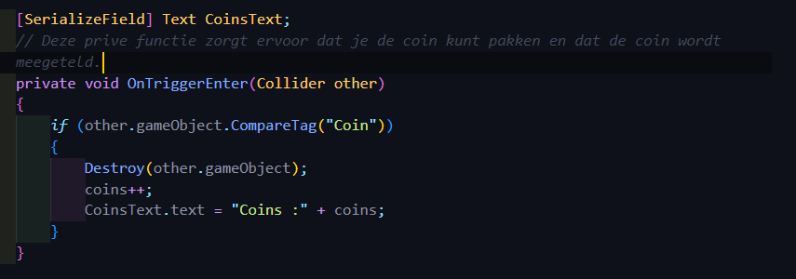
Alleen tijdens het optellen van de score ging het niet helemaal goed.

Dat kwam omdat ik een fout had gemaakt bij de unity editor. Ik moest namelijk een tekst invoegen en ik moest zeg maar naar UI → legacy → text.

Maar ik selecteerde per ongeluk de textmeshpro waardoor ik in de knoop raakte. Gelukkig heb ik het op kunnen lossen door goed te zoeken en toen werkte de score wel en je kon zien hoeveel coins je had verzameld.

20/01/2023

Vandaag ben ik bezig geweest met het toevoegen van de audio die nodig was voor de game. Daarnaast ben ik bezig geweest met het verbeteren van de ontwikkelingsomgeving formulier en heb ik ook de overdrachtsformulier gemaakt.

Het toevoegen van de audio ging goed, het verbeteren van ontwikkelingsomgeving en het maken van de overdracht ging ook goed.

Maar het uploaden naar git ging niet zo goed als gepland. Dat kwam omdat er niet genoeg ruimte was om het bestand te kunnen uploaden via git. Dus heb ik het handmatige gedaan op github en dat via add file.

24/01/2023

Vandaag ben ik bezig geweest met het maken van de levels in het spel. Het maken van de levels ging goed. Alleen het doorgaan naar de volgende level werkte niet helemaal goed. Dit kwam omdat ik in de unity editor niet de “is trigger” had gemarkeerd.

Verder ging het wel goed en heb ik de code geschreven zoals het hoorde en nu werkt het perfect.
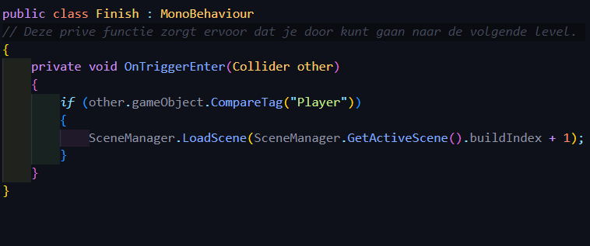

Ook heb ik het begin en eind scherm gemaakt. De allebei de schermen zijn bijna klaar alleen moeten ze nog wel bewerkt worden. Maar voor de rest ziet het er wel goed uit.

26/01/2023

Vandaag ben ik bezig geweest met het afronden van de start en eindscherm. Op het begin liep ik wel tegen een probleem aan en dat was wanneer je op de “quit button” drukte dat je dan niet werd doorgestuurd naar de startmenu.
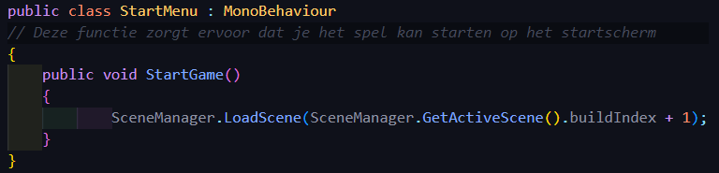
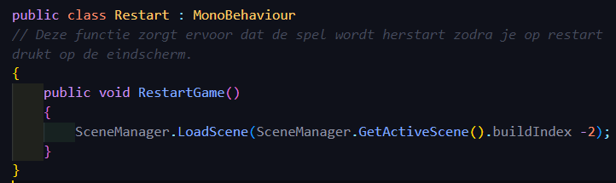

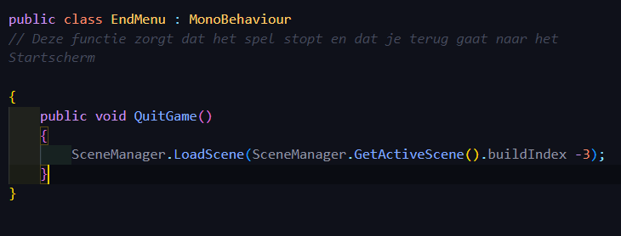

Ook heb ik de gegevens van de best educations B.V. in de game gezet zoals de naam, slogan en logo.

Vervolgens heb ik nog een 1 level toegevoegd met extra enemies en coins op basis van feedback van hicham die mijn game heeft getest.

